辅导员网文发布操作说明

电脑端：
第一步：登录易班www.yiban.cn
第二步：进入微社区发话题
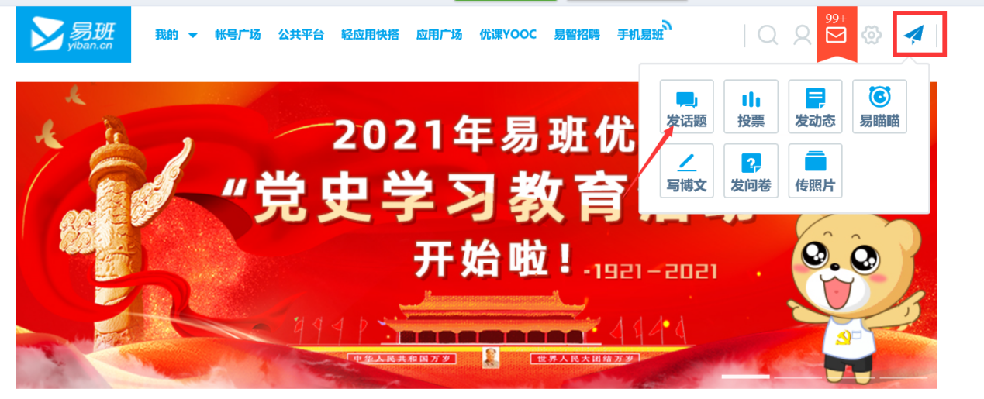
第三步：编辑内容、发布在武汉商学院辅导员网文板块
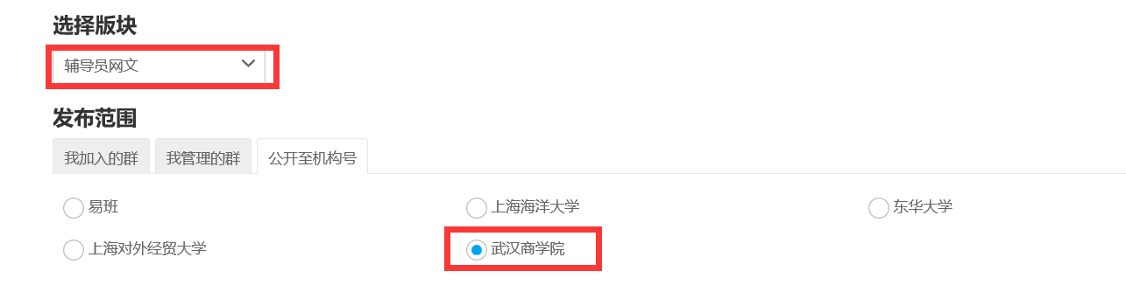
第四步：将文章同步发布在个人轻博客专栏。
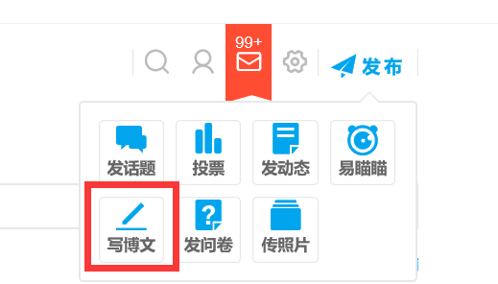

手机端：
第一步：登录易班app
第二步：进入武汉商学院主页
第三步：进入微社区
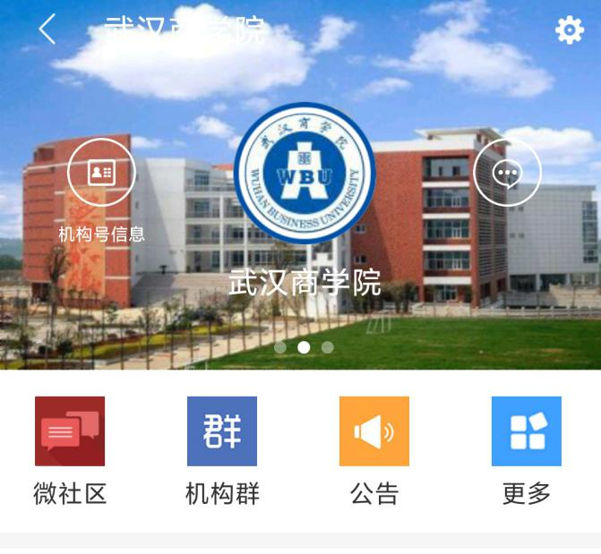
第四步：点击右下角羽毛图标编辑网文，选择公开至机构号、辅导员网文专栏
